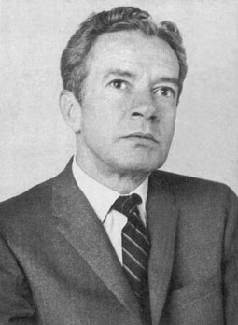

NOS HAN DADO LA TIERRA

Después de tantas horas de caminar sin encontrar ni una sombra de árbol, ni una semilla de árbol, ni una raíz de nada, se oye el ladrar de los perros.
Uno ha creído a veces, en medio de este camino sin orillas, que nada habría después; que no se podría encontrar nada al otro lado, al final de esta llanura rajada de grietas y de arroyos secos. Pero si, hay algo. Hay un pueblo. Se oye que ladran los perros y se siente en el aire el olor del humo, y se saborea ese olor de la gente como si fuera una esperanza.
Pero el pueblo está todavía muy allá. Es el viento el que lo acerca.
Hemos venido caminando desde el amanecer. Ahorita son algo así como las cuatro de la tarde. Alguien se asoma al cielo, estira los ojos hacia donde está colgado el sol y dice:
-Son como las cuatro de la tarde.
Ese alguien es Melitón. Junto con él, vamos Faustino, Esteban y yo. Somos cuatro. Yo los cuento: dos adelante, otros dos atrás. Miro más atrás y no veo a nadie. Entonces me digo: "Somos cuatro." Hace rato, como a eso de las once, éramos veintitantos; pero puñito a puñito se han ido desperdigando hasta quedar nada más este nudo que somos nosotros.
Faustino dice:
-Puede que llueva.
Todos levantamos la cara y miramos una nube negra y pesada que pasa por encima de nuestras cabezas. Y pensamos: "Puede que sí."
No decimos lo que pensamos. Hace ya tiempo que se nos acabaron las ganas de hablar. Se nos acabaron con el calor. Uno platicaría muy a gusto en otra parte, pero aquí cuesta trabajo. Uno platica aquí y las palabras se calientan en la boca con el calor de afuera, y se le resecan a uno en la lengua hasta que acaban con el resuello. Aquí así son las cosas. Por eso a nadie le da por platicar.
Cae una gota de agua, grande, gorda, haciendo un agujero en la tierra y dejando una plasta como la de un salivazo. Cae sola. Nosotros esperamos a que sigan cayendo más. No llueve. Ahora si se mira el cielo se ve a la nube aguacera corriéndose muy lejos, a toda prisa. El viento que viene del pueblo se le arrima empujándola contra las sombras azules de los cerros. Y a la gota caída por equivocación se la come la tierra y la desaparece en su sed,
¿Quién diablos haría este llano tan grande? ¿Para qué sirve, eh?
Hemos vuelto a caminar. Nos habíamos detenido para ver llover. No llovió. Ahora volvemos a caminar. Y a mí se me ocurre que hemos caminado más de lo que llevamos andado. Se me ocurre eso. De haber llovido quizá se me ocurrieran otras cosas. Con todo, yo sé que desde que yo era muchacho, no vi llover nunca sobre el Llano, lo que se llama llover.
No, el Llano no es cosa que sirva. No hay ni conejos ni pájaros. No hay nada. A no ser unos cuantos huizaches trespeleques y una que otra manchita de zacate con las hojas enroscadas; a no ser eso, no hay nada.
Y por aquí vamos nosotros. Los cuatro a pie. Antes andábamos a caballo y traíamos terciada una carabina. Ahora no traemos ni siquiera la carabina.
Yo siempre he pensado que en eso de quitarnos la carabina hicieron bien. Por acá resulta peligroso andar armado. Lo matan a uno sin avisarle, viéndolo a toda hora con "la 30" amarrada a las correas. Pero los caballos son otro asunto. De venir a caballo ya hubiéramos probado el agua verde del río, y paseado nuestros estómagos por las calles del pueblo para que se les bajara la comida. Ya lo hubiéramos hecho de tener todos aquellos caballos que teníamos. Pero también nos quitaron los caballos junto con la carabina.
Vuelvo hacia todos lados y miro el Llano. Tanta y tamaña tierra para nada. Se le resbalan a uno los ojos al no encontrar cosa que los detenga. Sólo unas cuantas lagartijas salen a asomar la cabeza por encima de sus agujeros, y luego que sienten la tatema del sol corren a esconderse en la sombrita de una piedra. Pero nosotros, cuando tengamos que trabajar aquí, ¿qué haremos para enfriarnos del sol eh? Porque a nosotros nos dieron esta costra de tepetate para que la sembráramos.
Nos dijeron:
-Del pueblo para acá es de ustedes.
Nosotros preguntamos:
-¿El Llano?
-Sí, el Llano. Todo el Llano Grande.
Nosotros paramos la jeta para decir que el Llano no lo queríamos. Que queríamos lo que estaba junto al río. Del río para allá, por las vegas, donde están esos árboles llamados casuarinas y las paraneras y la tierra buena. No este duro pellejo de vaca que se llama el Llano.
Pero no nos dejaron decir nuestras cosas. El delegado no venía a conversar con nosotros. Nos puso los papeles en la mano y nos dijo:
-No se vayan a asustar por tener tanto terreno para ustedes solos.
-Es que el Llano, señor delegado...
-Son miles y miles de yuntas.
-Pero no hay agua. Ni siquiera para hacer un buche hay agua.
¿Y el temporal? Nadie les dijo que se les iba a dotar con tierras de riego. En cuanto allí llueva, se levantará el maíz como si lo estiraran.
-Pero, señor delegado, la tierra está deslavada, dura. No creemos que el arado se entierre en esa como cantera que es la tierra del Llano. Habría que hacer agujeros con el azadón para sembrar la semilla y ni aun así es positivo que nazca nada; ni maíz ni nada nacerá.
-Eso manifiéstenlo por escrito. Y ahora váyanse. Es al latifundio al que tienen que atacar, no al Gobierno que les da la tierra.
-Espérenos usted, señor delegado. Nosotros no hemos dicho nada contra el Centro. Todo es contra el Llano... No se puede contra lo que no se puede. Eso es lo que hemos dicho... Espérenos usted para explicarle. Mire, vamos a comenzar por donde íbamos...
Pero él no nos quiso oír.
Así nos han dado esta tierra. Y en este comal acalorado quieren que sembremos semillas de algo, para ver si algo retoña y se levanta. Pero nada se levantará de aquí. Ni zopilotes. Uno los ve allá cada y cuando, muy arriba, volando a la carrera; tratando de salir lo más pronto posible de este blanco terrenal endurecido, donde nada se mueve y por donde uno camina como reculando.
Melitón dice:
-Esta es la tierra que nos han dado.
Faustino dice:
-¿Qué?
Yo no digo nada. Yo pienso: "Melitón no tiene la cabeza en su lugar. Ha de ser el calor el que lo hace hablar así. El calor, que le ha traspasado el sombrero y le ha calentado la cabeza. Y si no, ¿por qué dice lo que dice? ¿Cuál tierra nos ha dado, Melitón? Aquí no hay ni la tantita que necesitaría el viento para jugar a los remolinos."
Melitón vuelve a decir:
-Servirá de algo. Servirá aunque sea para correr yeguas.
-¿Cuáles yeguas? -le pregunta Esteban.
Yo no me había fijado bien en Esteban. Ahora que habla, me fijo en él.
Lleva puesto un gabán que le llega al ombligo, y debajo del gabán saca la cabeza algo así como una gallina.
Sí, es una gallina colorada la que lleva Esteban debajo del gabán. Se le ven los ojos dormidos y el pico abierto como si bostezara. Yo le pregunto:
-Oye, Teban, ¿dónde pepenaste esa gallina?
-Es la mía dice él.
-No la traías antes. ¿Dónde la mercaste, eh?
-No la merque, es la gallina de mi corral.
-Entonces te la trajiste de bastimento, ¿no?
-No, la traigo para cuidarla. Mi casa se quedó sola y sin nadie para que le diera de comer; por eso me la traje. Siempre que salgo lejos cargo con ella.
-Allí escondida se te va a ahogar. Mejor sácala al aire.
Él se la acomoda debajo del brazo y le sopla el aire caliente de su boca. Luego dice:
-Estamos llegando al derrumbadero.
Yo ya no oigo lo que sigue diciendo Esteban. Nos hemos puesto en fila para bajar la barranca y él va mero adelante. Se ve que ha agarrado a la gallina por las patas y la zangolotea a cada rato, para no, golpearle la cabeza contra las piedras.
Conforme bajamos, la tierra se hace buena. Sube polvo desde nosotros como si fuera un atajo de mulas lo que bajará por allí; pero nos gusta llenarnos de polvo. Nos gusta. Después de venir durante once horas pisando la dureza del Llano, nos sentimos muy a gusto envueltos en aquella cosa que brinca sobre nosotros y sabe a tierra.
Por encima del río, sobre las copas verdes de las casuarinas, vuelan parvadas de chachalacas verdes. Eso también es lo que nos gusta.
Ahora los ladridos de los perros se oyen aquí, junto a nosotros, y es que el viento que viene del pueblo retacha en la barranca y la llena de todos sus ruidos.
Esteban ha vuelto a abrazar su gallina cuando nos acercamos a las primeras casas. Le desata las patas para desentumecerla, y luego él y su gallina desaparecen detrás de unos tepemezquites.
-¡Por aquí arriendo yo! -nos dice Esteban.
Nosotros seguimos adelante, más adentro del pueblo.
La tierra que nos han dado está allá arriba.

Juan Rulfo
EL LLANO EN LLAMAS
www.librosgratis.org

TEXTOS ARGUMENTATIVOS
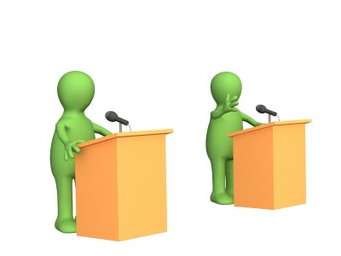
La principal competencia que se intenta desarrollar en el lenguaje es la competencia comunicativa, entendida como la capacidad para comprender e interpretar diversos tipos de textos. Esta competencia presupone múltiples exigencias y una de ellas es saber argumentar con propiedad, es decir saber defender nuestras ideas frente a los demás.
¿Consideras que lo sabes hacer con propiedad?
Argumentar es, de una manera muy simple, explicar, justificar y demostrar una idea, planteamiento o tesis, por medio de acciones específicas como:
- Explicar por qué, cómo y para qué de lo expuesto.
- Demostrar una hipótesis o planteamiento.
- Presentar ejemplos.
- Articular conceptos.
- Sustentar conclusiones.
En síntesis, el proceso por medio del cual se defienden, demuestran o sustentan pensamientos, juicios opiniones, o ideas, se llama argumentación. Ésta supone una idea que se defiende, o tesis, a partir de otras ideas y argumentos.
El texto argumentativo se puede organizar de diferentes formas:
- Plantear la tesis.
- Expresar los argumentos.
- Llegar a conclusiones o deducciones.

Los textos argumentativos son los que justifican una idea, un planteamiento o un hecho mediante razones o demostraciones - refutando en muchas ocasiones la contraria - con el objeto de convencer al oyente o lector. La argumentación y exposición generalmente aparecen unidas: se expone una idea, un deseo..., y después se intenta convencer de la conveniencia esa idea.

Ejemplo:

“Si la Tierra iniciara de nuevo su carrera con todos sus rasgos físicos repetidos, es muy improbable que volviera a emerger algo parecido al ser humano.

El proceso evolutivo se caracteriza por una poderosa aleatoriedad. El choque de un rayo cósmico con un gen diferente, la producción de una mutación distinta, puede tener consecuencias pequeñas de entrada, pero consecuencias profundas más tarde. La casualidad puede jugar un papel poderoso en biología, como lo hace en historia. Cuanto más atrás ocurran los acontecimientos críticos, más poderosa puede ser su influencia sobre el presente.
Consideremos, por ejemplo, nuestras manos. Todos tenemos cinco dedos, incluyendo el pulgar oponible. Nos va muy bien. Pero creo que nos iría igual de bien con seis dedos incluyendo un pulgar; o con cuatro dedos incluyendo un pulgar; o quizá con cinco dedos y dos pulgares. No hay nada intrínsecamente superior a nuestra configuración particular de dedos, que consideramos normalmente como algo natural o inevitable. Tenemos cinco dedos porque descendemos de un pez del devónico que tenía cinco falanges o huesos en sus aletas (...). Creo que lo mismo es válido para aspectos más esenciales de nuestro ser: nuestro material hereditario, nuestra bioquímica interna, nuestra forma, estatura, sistemas de órganos, amores y odios, pasiones y desesperaciones, ternuras y agresión (...). Quizá si una libélula menos se hubiera ahogado en los pantanos del carbonífero, los organismos inteligentes de nuestro planeta tendrían hoy en día plumas y enseñarían a sus jóvenes en sus nidos.

La estructura de la casualidad evolutiva es un tejido de una complejidad asombrosa; nuestra comprensión es tan incompleta que nos hace humildes.”

CARL SAGAN
Cosmos

El esquema de un texto argumentativo dispone de los elementos para conseguir una mayor convicción en el destinatario del mensaje:

- Presentación de una opinión general al principio de la exposición y defensa con argumentos que conducen a una conclusión.

- Desde la constatación de hechos particulares y muy concretos, inferir una conclusión general que dé razón al conjunto.

- La tesis se expone en el arranque del texto, se argumenta favorablemente y se confirma de nuevo en el remate final.

- La tesis fundamental no se formula nunca de modo directo, sino que se diluye en una reiteración de ideas de las que se desprende la postura defendida.

Otro ejemplo de texto argumentativo:

La Publicidad
La publicidad está dirigida a grandes grupos humanos y suele recurrirse a ella cuando la venta directa —de vendedor a comprador— es ineficaz. Es preciso distinguir entre la publicidad y otras actividades que también pretenden influir en la opinión pública, como la propaganda o las relaciones públicas. Hay una enorme variedad de técnicas publicitarias, desde un simple anuncio en una pared hasta una campaña simultánea que emplea periódicos, revistas, televisión, radio, folletos distribuidos por correo y otros medios de comunicación de masas. Desde sus inicios en la edad antigua, la publicidad ha evolucionado hasta convertirse en una enorme industria.

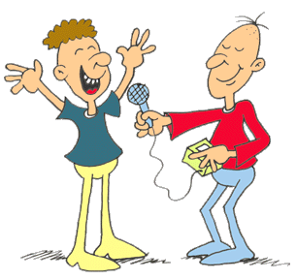
Complemento a la Tipología Textual

La Entrevista (Texto Informativo)

La entrevista puede definirse como el encuentro entre, por los menos, dos personas para hablar sobre algún tema. Es una técnica muy importante en el periodismo, por su naturaleza dialogada y el interés que despierta en el lector. Para lograr una buena entrevista deben tenerse en cuenta las siguientes recomendaciones:

Para el entrevistador:

- Seguridad: En sí mismo y en lo que va a preguntar. Para ello se requiere de un espacio de preparación y del previo conocimiento del personaje que se va a entrevistar.
- Agilidad Mental: Estar muy atento y despierto a lo que se está diciendo, rapidez, inteligencia e intuición para contrapreguntar, improvisar, aclarar dudas, etc.

Para la entrevista:

- Tema: Una buena selección según el interés que pueda despertar en el público, la importancia y novedad.
- Objetivo: Tener claramente definido el para qué de la entrevista, es decir, qué se quiere lograr con ella. Es la base para la selección de las preguntas. Por ejemplo:
Resaltar un hecho o darlo a conocer.
Profundizar un tema o problema.
Conocer a una persona

LOS ADVERBIOS

El ratón está dentro de la taza!!

Son aquellas que carecen de terminaciones personales, es decir, son palabras invariables que modifican al verbo (Luisa escribe bien); puede también modificar al adjetivo (las lecturas son muy útiles) y a otro adverbio (La casa está bastante lejos). Puede considerarse como un modificador de segunda clase y con cierta función de complemento circunstancial.

Clasificación semántica de los adverbios
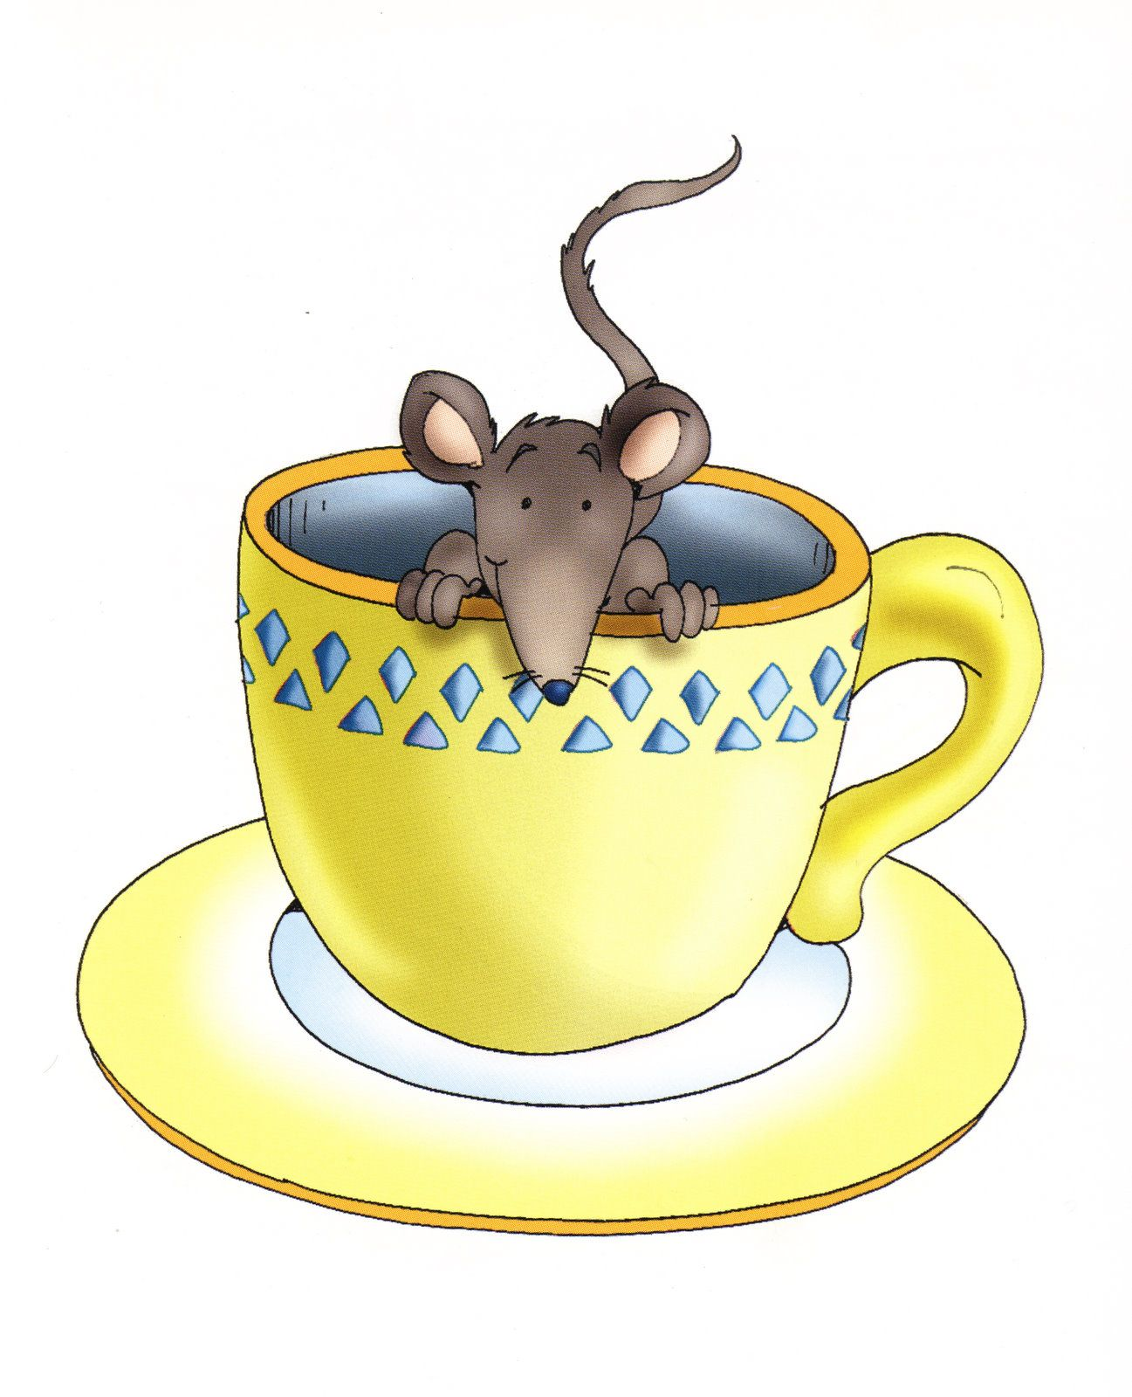
Por la significación, los adverbios son de diversas clases:

De modo: Se refiere a la cualidad que se puede señalar. Explican cómo se realiza la acción, bien, mal, así, despacio, claramente, ingenuamente, a hurtadillas, en pie, en cuclillas, a ciegas a escondidas, pero, apenas, adrede, ¿Cómo? (interrogativo), ¡cual! (exclamativo), quedo, despacio, conforme y muchos otros formados de adjetivos singular, femeninos y masculinos y el sustantivo “mente” (tranquilamente).

De cantidad: Expresa nociones cuantitativas, cuánto alcanza la acción. Mucho, poco, muy, bastante, tan, tanto, nada, escasamente, algo, medio.

De orden: Tiene una modalidad de tiempo y lugar e indica un matiz cuantitativo de orden; primero, últimamente, antes, finalmente, después, luego, sucesivamente, respectivamente por último.

De tiempo: Se refiere a la época de un suceso expresando cuándo ocurre la acción. Hoy, ayer, mañana, ahora, anoche, anteayer, siempre, antaño, temprano, puesto, mientras, enseguida, todavía, aún, ya, ¿cuánto? (interrogativo), cuando (relativo) nunca, pronto, tarde.

De lugar: Expresan o indican el sitio donde se realiza la acción. Ejemplo: aquí, allí, ahí, allá, cerca, lejos, enfrente, delante, adelante, detrás, atrás, dentro, fuera, afuera, arriba, encima, abajo, juntos, dondequiera, doquier, en medio, ¿Dónde? (interrogativo), donde (relativo), do (poético).

De afirmación: Responden afirmativamente a la pregunta “SI o No”. Aseguran que la acción se realiza. Sí, ciertamente, cierto, efectivamente, seguro, claro, pues, también, seguramente, verdaderamente, en verdad.

De negación: A la pregunta responde negativamente, si no se lleva a cabo la acción. Ejemplo: No, tampoco, ni, nunca, jamás.

De duda: Responden sin seguridad ante la realización de la acción. Ejemplo: Acaso, tal vez, quizá, quizás, no sé.

PARTES DE LA ORACION
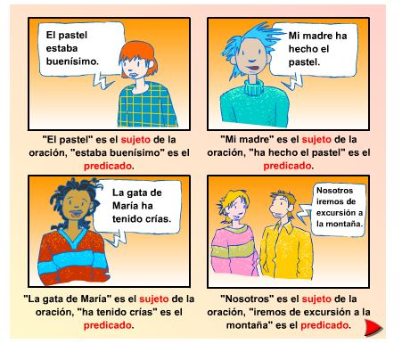

- EL SUJETO
El sujeto es la persona, animal o cosa que realiza la acción del verbo. Es de quien se dice algo. El sujeto siempre tiene un núcleo, el cual es la palabra más importantedel sujeto. Este núcleo siempre es un sustantivo (propio o común) o un pronombre.
El sujeto se clasifica de acuerdo a diferentes criterios en:
SUJETO | Expreso o Desinencial (Tácito)
SUJETO | Simple o compuesto
SUJETO | Complejo o Incomplejo
SUJETO | Agente o Paciente (Pasivo)

a) Sujeto expreso o desinencial: Se clasifica de acuerdo a si está escrito o no en la oración.
Sujeto expreso: Está escrito en la oración.
Sujeto desinencial (o tácito): No está escrito en la oración pero se puede identificar reemplazándolo por un pronombre.
Ejemplos:
S | P
Jaime y Manuel | Fueron a trabajar.
 | F. V.
(S = sujeto)
(P = predicado)
(F.V. = forma verbal)
El sujeto está escrito en la oración. Es Jaime y Manuel. Sujeto Expreso.
Caminaba con aire pensativo y soñador
Esta oración no tiene sujeto escrito. Sujeto Desinencial
b) Sujeto simple o compuesto: Se clasifica de acuerdo al número de núcleos que tenga.
Sujeto simple: Tiene un núcleo.
Sujeto compuesto: Tiene más de un núcleo.
Ejemplos:
S | P
El gato blanco | camina por el tejado
N.S. | N.P.
(N.S. = núcleo del sujeto)
(N.P. = núcleo del predicado)
Esta oración tiene un núcleo (gato) en el sujeto (el gato blanco), por lo tanto, es un sujeto simple.
S |  |  | P
El profesor | y la | alumna | conversaron | animadamente
N.S. |  | N.S. | N.P.

Esta oración tiene un sujeto compuesto porque éste tiene más de un núcleo.
Por supuesto, las dos oraciones de ejemplo tienen sujeto expreso.
c) Sujeto complejo o incomplejo: Se clasifica de acuerdo a la presencia o ausencia de determinantes (las determinantes son las palabras que acompañan al núcleo del sujeto pudiendo ser: artículos, adjetivos, etc.).
Sujeto incomplejo: El núcleo no tiene determinantes, es decir, no hay ninguna palabra que lo acompañe.
Sujeto complejo: El núcleo tiene determinantes.
Ejemplos
S | P
Mamá | fue de compras
N.S
Esta oración no tiene determinantes, es incompleja; además, el sujeto es expreso y simple.
S | P
Los niños | corrían por el lago
Det. N.S.
Esta oración tiene determinante (los), por lo tanto es un sujeto complejo. Esta determinante es un artículo definido o determinante.
d) Sujeto agente o paciente: Hace referencia a si el sujeto realiza o no la acción del verbo, ya que podría haber otro que lo hiciera por él.
Sujeto agente: Es el que realiza la acción del verbo.
Sujeto paciente: Es el que no hace la acción, es otro el que la realiza.
Ejemplo de sujeto agente
S | P
Todos los enfermos | Recibieron regalos
N.S.
¿Quienes recibieron los regalos?: Todos los enfermos. Ellos realizaron la acción de recibir.
¿Quién reconstruyó la casa?: El arquitecto; la casa no pudo reconstruirse a sí misma, ella no puede realizar la acción del verbo.
Siempre que se clasifica el sujeto deben utilizarse estos cuatro criterios de clasificación.

LA LECTURA:

La lectura es el proceso de la recuperación y comprensión de algún tipo de información o ideas almacenadas en un soporte y transmitidas mediante algún tipo de código, usualmente unlenguaje, que puede ser visual o táctil (por ejemplo, el sistema Braille). Otros tipos de lectura pueden no estar basados en el lenguaje tales como la notación o los pictogramas.
La lectura no es una actividad neutra: pone en juego al lector y una serie de relaciones complejas con el texto. Mas, cuando el libro está cerrado, ¿en qué se convierte el lector? ¿En un simple glotón capaz de digerir letras? ¿Un leñador cuya única labor es desbrozar el paisaje literario?
Texier, François, 2006.¹

La Lectura Rápida es una serie de métodos de lectura que pretenden aumentar los índices de velocidad de lectura, sin reducir apreciablemente la comprensión o retención del contenido leído. Los métodos incluyen: agrupamiento de frases y palabras, y la reducción de la subvocalización. En la práctica no existe una diferencia absoluta entre la lectura "normal" y la lectura "rápida", ya que todos los lectores de hecho usan algunas de las técnicas utilizadas en la lectura rápida (como la identificación de palabras, sin enfocarse en cada letra, la no pronunciación de todas las palabras, la no subvocalización de las frases, el uso de menos tiempo en algunas frases, y la revisión rápida de documentos en búsqueda de la información que se busca. La lectura rápida se caracteriza por el análisis de las compensaciones que se deben realizar entre la medida de velocidad y la comprensión obtenida del texto, reconociendo que los diferentes tipos de lectura resultan en diferentes niveles de velocidad y tasas de comprensión, y que dichas tasas pueden ser mejoradas con la práctica.
La Lectura mental es un sistema de lectura con toda la mente que utiliza ambos hemisferios cerebrales permitiendo altas velocidades de lectura. Se basa en la capacidad del hemisferio derecho de fotografiar mentalmente las páginas de un libro.
Fue creado por Paul Scheele como un método de lectura de avanzada alternativo al difundido método de la Lectura Rápida que se basa en un rápido movimiento de los ojos. La fotolectura utiliza la parte inconsciente de la mente además de la consciente.
El método se divide en 5 partes principales:
- Preparación: Preparación del ambiente para un estado ideal de relajación y concentración.
- Prelectura: Exploración previa del texto.
- Fotolectura: Fotografía mental de las páginas de un libro o texto.
- Activación: Uso de Mapas Mentales y otras técnicas de activación.
- Lectura Rápida: Rápida re-lectura del texto del principio al final sin detenerse.
Lo anterior fue tomado de wikipedia,

NOTA: todas las imágenes presentadas en el módulo fueron obtenidas de google imágenes

